02-358 МАЗ-520В 6х2.4 магистральный седельный тягач для работы с полуприцепом МАЗ-5205 полной массой до 25 тн, мест 3, снаряжённый вес 7 тн, ЯМЗ-236 180 лс, 75 км/час, опытный 1 экз., МАЗ г. Минск 1966 г.
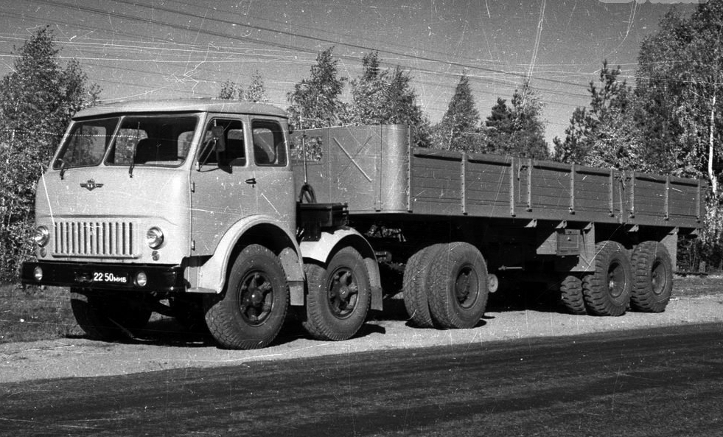

За давностью лет, не сохранилось имя автора, прошу прощения. Спасибо автору за доступность и краткость изложения.

МАЗ-514, МАЗ-515, МАЗ-516 и МАЗ-520 были первыми ступеньками на пути к полноценным грузовикам большой грузоподъемности.
Помимо грузовиков стандартной компоновки на МАЗе планировали в 500-м семействе и трёхосные грузовики с передними сближенными осями МАЗ-520 и четырёхосные грузовики МАЗ-517, симбиоз МАЗ-520 и МАЗ--514. Но в 1966 г. построили лишь один опытный образец седельного тягача МАЗ-520В со сдвоенными передними осями, а бортовая и четырёхосная машины остались только на бумаге.
Модификации:
МАЗ-520 6х2 бортовой длиннобазный грузовик
МАЗ-520В 6х2 седельный тягач
МАЗ-520Ш 6х2 длиннобазное шасси под установку различных надстроек.
МАЗ-520В 6х2 экспериментальный седельный тягач с колесной формулой 6х2. Автомобиль предназначался для работы в составе автопоезда на дорогах с твердым покрытием. Устройство автомобиля МАЗ-520 было практически идентичным всей 500 серии. Дизель 180 сильный шестицилиндровый 4-тактный ЯМЗ-236 Ярославского моторного завода с водяной системой охлаждения закрытого типа, смешанной подсистемой смазки, раздельной топливной аппаратурой и контрольным расходом топлива в 32 литра на 100 км. Трансмиссия устанавливалась полностью механическая, с 5 скоростной коробкой переключения передач и фрикционным сухим сцеплением из 2-х дисков. Главная передача из двух шестерен конусообразной формы и одного спиралевидного зуба. На тягаче МАЗ-520 был установлен ножной пневматический, колодочного типа, полноприводный тормоз и стояночный центрально-расположенный, также колодочного типа. Ходовая часть состояла из клепанной рамы, рессорной подвески, телескопических амортизаторов с гидроприводом, кованых фронтальных балок и бездисковых колес. Передние односкатные и задние двускатные шины имели размерность 11,00 - 20*14. Кабина помимо своего инновационного бескапотного строения, была изготовлена целиком из металла, имела сварную конструкцию и 2 боковые двери. Для облегчения технического обслуживания МАЗа, кабина откидывалась вперед на 45 градусов. Внутри кабины располагались регулируемое водительское сиденье, двухместное пассажирское кресло, спальная полка, ящики для вещей и инструментов, отопитель и вентилятор. Освещалась кабина верхним плафоном и лампочками подсветки приборов. Сцепное седельное устройство из 2 шарниров, с блокируемым автозамком.
Особенностью конструкции были две передние не ведущие управляемые оси. Это было модное в те годы течение по созданию грузовиков с двумя управляемыми передними осями. Подобная конструкция частично скопирована с немецкой модели Mercedes-Benz LP333 и ему подобных. Целью создания МАЗ-520 было увеличение грузоподъемности автопоезда без увеличения нагрузки на стандартную серийную переднюю ось. Однако при допустимой осевой нагрузке 10000 кг существенно увеличить нагрузку на седло не удалось, в то время как конструкция существенно усложнилась по сравнению с МАЗ-504. Также наблюдались некоторые негативные моменты, касающиеся развесовки и управляемости транспортного средства. Проведя несколько этапов испытаний конструкторы отказались от дальнейшей разработки в этом направлении, не видя перспектив развития. В серию автомобиль не пошел.

Технические характеристики МАЗ-504:

Габариты
Длина, мм | 5430
Ширина, мм | 2600
Высота, мм | 2640
Клиренс, мм | 270
Колесная база, мм | 3200
Колея передняя/задняя, мм | 1950/1900
Тип кузова | седельный тягач
Кол-во дверей | 2
Кол-во мест | 3
Диаметр поворота, м | 17.0
Собственная/допустимая полная масса, кг | 6575/14025

Двигатель
Расположение двигателя | спереди, продольно
Тип двигателя | V-образный
Рабочий объем, куб.см. | 11150
Кол-во цилиндров | 6
Кол-во клапанов на цилиндр | 2
Ход поршня | 130.0
Диаметр цилиндра | 140.0
Степень сжатия | 16.5
Кол-во передач на механике | 5

Динамика
Привод | задний
Максимальная скорость, км/ч | 75
Мощность, л.с. | 180
Крутящий момент, Нм/об.мин. | 667/1500

Топливо
Тип топлива | дизельное топливо
Емкость топливного бака, л. | 200
Расход топлива на трассе, л./100км | 21.0
Расход топлива смешанный цикл, л./100км | 32.0

Тормозная система
Тормоза передние | барабанные
Тормоза задние | барабанные

